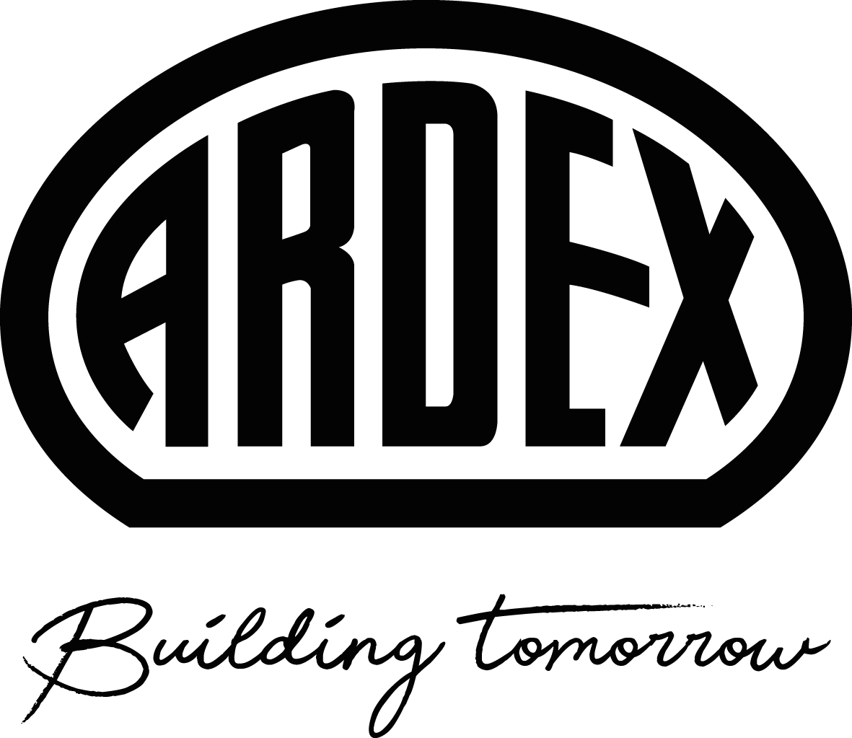
Presseinformation
Auf der Zielgeraden: Finales EuroSkills-Training der Fliesen-Nationalmannschaft bei Ardex
- Abschluss-Training in der ARDEXacademy in Witten
- Mit anspruchsvollen Aufgaben auf die Europameisterschaft vorbereitet
- EuroSkills starten am 9. September 2025 in Dänemark
Witten, 1. September 2025. Ein großes „A“ wie „Ardex“ auf einer perfekt gefliesten Wand zeigt: In Witten wurde in den vergangenen fünf Tagen kräftig geschnitten, gerührt und geklebt – die Fliesen-Nationalmannschaft war für ihr Abschluss-Training vor Ort. Luis Brauner aus Ascheberg in Nordrhein-Westfalen ist für die EuroSkills vom 9. bis 13. September im dänischen Herning qualifiziert. Zusammen mit seinem Ersatzkandidaten Luca Kühne aus Baden-Württemberg hat er sich im ARDEX-Schulungszentrum fünf Tage lang intensiv darauf vorbereitet.
Eine Sichtschutzwand mit dem markanten „A“, schräg verlaufende Waschtische mit Ecken und Kanten, ein Boden mit Ablauf: Die Fliesenarbeiten beim Abschlusstraining waren auf Wettkampfniveau und verlangten den Finalisten noch einmal alles ab. Teammanager Andreas Beyer hatte dabei jeden Arbeitsschritt genau im Blick und begleitete mit Rat und Tat. Wertvolle Tipps für Wettbewerb und Praxis kamen auch von den Ardex-Anwendungstechnikern.
Beste Voraussetzungen für eine erfolgreiche Vorbereitung bietet die ARDEXacademy – passende Ardex-Systeme inklusive. „Wir haben Produkte ausgewählt, die das Team perfekt unterstützen, etwa ein besonders schnelles Estrichbindemittel. Schließlich müssen die beiden eine enge Taktung schaffen“, sagt Martin Kupka, Leiter der Anwendungstechnik.
Mission: Rekord ausbauen
Luis Brauner tritt bei den anstehenden EuroSkills als Favorit an: Er will an die bisherigen Erfolge der Fiesen-Nationalmannschaft anknüpfen. Denn bereits seit 1993 nimmt das Team an internationalen Berufswettbewerben teil. Allein bei den Europameisterschaften holte es seitdem fünf Titel – und ist damit Rekordhalter. „Ardex hat uns perfekte Vorbereitungstage ermöglicht, so dass wir jetzt voller Selbstvertrauen in die Wettkämpfe gehen können“, sagte Brauner nach Abschluss des Trainings. „Dank der fachlichen Anleitungen konnten wir doch noch so manchen Kniff für uns mitnehmen“, lobt Teamkollege Luca Kühne die Rahmenbedingungen in Witten.
Witten drückt die Daumen
Bauchemiehersteller Ardex ist langjähriger Sponsor der Fliesen-Nationalmannschaft und war bereits zum siebten Mal Gastgeber eines Trainings. „Wir freuen uns, dass diese ehrgeizigen Nachwuchstalente zu uns kommen, um ihrem Können den letzten Schliff zu verleihen“, sagt Janin Settino von Ardex, die die Veranstaltung organisiert. „Diese große Begeisterung für ihren Beruf unterstützen wir gern. Und natürlich drücken alle bei Ardex ab dem 9. September die Daumen, dass es mit dem sechsten Titel bei einer EM klappt.“
Über Ardex

Die ARDEX GmbH mit Sitz in Witten ist spezialisiert auf hochwertige bauchemische Produkte für das professionelle Bauhandwerk – darunter Fliesenkleber, Spachtelmassen, Ausgleichs- und Abdichtungssysteme. Sie ist Teil der international tätigen ARDEX Gruppe, die mit rund 4.000 Mitarbeitenden in über 50 Ländern vertreten ist und einen Jahresumsatz von rund 1,1 Mrd. Euro erwirtschaftet. Die Gesellschaft in Familienbesitz verfolgt einen klaren Kurs auf nachhaltiges, zukunftsorientiertes Bauen. Im Zuge der gruppenweiten „ARDEX goes Zero“-Initiative strebt sie zudem Klimaneutralität an: bis 2035 in Europa und bis 2045 weltweit.

Presseanfragen bitte an:

Ardex GmbH

Janin Settino, Friedrich-Ebert-Straße 45, 58453 Witten

Tel. 02302 664-598, janin.settino@ardex.de

